"Учусь одеваться"
У меня полно работы
Утром спозаранку:
Надо мне надеть колготки, но не наизнанку.
Одеваюсь я без мамы,
Тёти или дяди,
На штанах моих карманы
Спереди и сзади.
Только кто же разберёт,
Где тут зад, а где перёд?
Как надеть штаны - не знаю
И сижу себе гадаю.

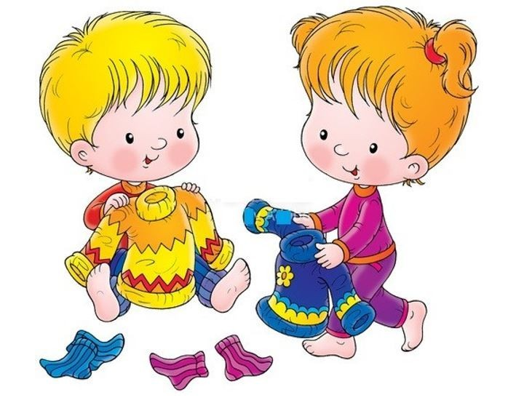

Для родителей
- Старайтесь поддерживать стремление к самостоятельности ребенка.
- Поощряйте, хвалите, своего ребенка даже за небольшие достижения.
- Навыки самообслуживания прививаются быстрее, если взрослый покажет и прокомментирует на примере, что и в каком порядке делать.
- Нельзя торопить ребенка с выполнением какого-либо действия, надо дать ему возможность выполнять все спокойно, самостоятельно.
- Если у малыша что- то не получается не спешите ему на помощь, пока он этого не попросит.
- Старайтесь всегда поддерживать активность и эмоциональный настрой ребенка.
- В процессе воспитания используйте потешки, стишки, личный пример.
- Старайтесь использовать игровую ситуацию.
- Всегда придерживайтесь доброжелательного эмоционального настроя.

Муниципальное бюджетное
дошкольное образовательное учреждение «Детский сад № 137»

Формирование
культурно-
гигиенических
навыков детей
2-3 лет

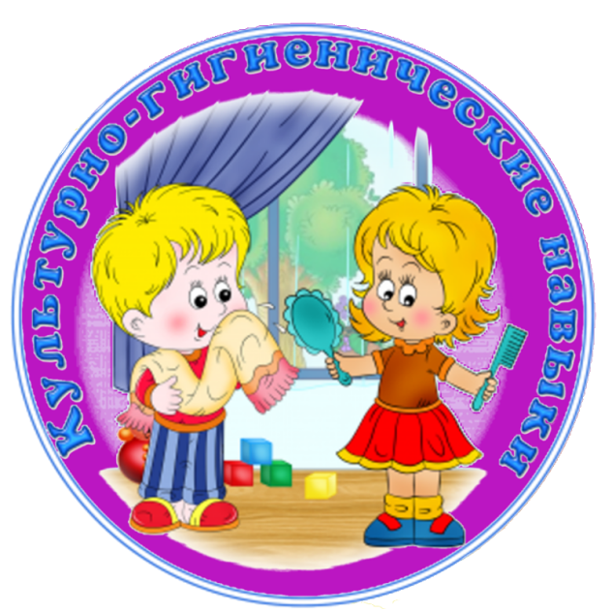

Воспитатели: Арзамаскина Ю.Е.
Хакимьянова В.Л.

Дзержинск 2020

Культурно-гигиенические навыки - это навыки по соблюдению чистоты тела, культурной еды, поддержания порядка в окружающей обстановке и культурных взаимоотношений детей друг с другом и со взрослыми.

Успешное овладение культурно-гигиеническими навыками является неотъемлемой частью формирования общей культуры человека. Знакомство с гигиеной и культурой поведения начинается в семье с первых дней жизни ребёнка. Работу в этом направлении ведут и в детском саду. Особенно важна она в группах раннего возраста, на третьем году жизни малышей.
В детском саду гигиеническое обучения проводится как индивидуально с каждым ребенком, так и коллективно, со всей группой в целом. Специальных занятий не планируется, но гигиеническое воспитание постоянно осуществляется в повседневной жизни детского сада.

Обязанность родителей – постоянно закреплять гигиенические навыки, воспитываемые у ребёнка в детском саду. Важно, чтобы взрослые подавали ребёнку пример, сами всегда их соблюдали. Поэтому просто необходимо, чтоб правила и требования в детском саду не отличались от правил и требований дома:
Ребёнок за столом.
ПрПриучать детей правильно сидеть за столом, аккуратно есть, тщательно и бесшумно пережевывать пищу; уметь пользоваться столовыми приборами, салфеткой; учить тому, что, чем и как едят (хлеб, котлета, суп, салат, запеканка).
Учим умываться.
Приступая к гигиенической процедуре, проговаривать с детьми весь процесс: Завернуть рукава одежды. Поднести руки под струю воды, намылить ладони до образования пены, потереть ими друг о друга. Смыть мыло под струёй воды. Снять полотенце. Насухо вытереть лицо и руки (называют части тела и лица, которые вытирают), аккуратно повесить полотенце в свою ячейку. Предложить посмотреть в зеркало. «Вот какой ты чистый стал и красивый! »

Правила одевания и раздевания.
Научить детей самостоятельно снимать одежду, обувь; расстёгивать и застёгивать пуговицы спереди; знать порядок раздевания и аккуратно складывать снятую одежду; самостоятельно надевать на себя одежду и обувь в нужном порядке. Учим пользоваться носовым платком.
Знать назначение носового платка. Не использовать его как предмет игры. Спокойно относиться к процедуре использования платка по назначению. Находить носовой платок в кармане платья, кофты, рубашки и т. д. Самостоятельно доставать платок из кармана и вытирать самому нос (в случае необходимости обращаться за помощью). Постепенно формировать умение разворачивать и сворачивать платок, аккуратно класть его в карман. Обращать внимание на чистоту носового платка! Правила поведения в туалете.
Прививать элементарные культурно-гигиенические навыки. Пользоваться туалетом (умение проситься в туалет).

